# MySQL 5.7安装配置

**一、MySQL数据的下载：**

1.登录MySQL官方网站：https://www.mysql.com/ 点击DOWNLOADS，如下图：

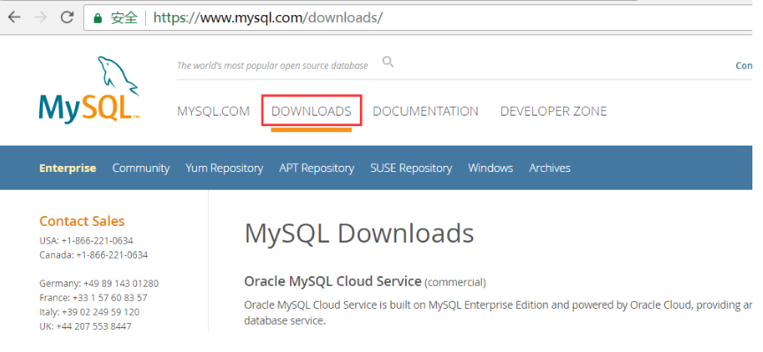

2.下载安装包点击Windows，然后点击MySQL Installer

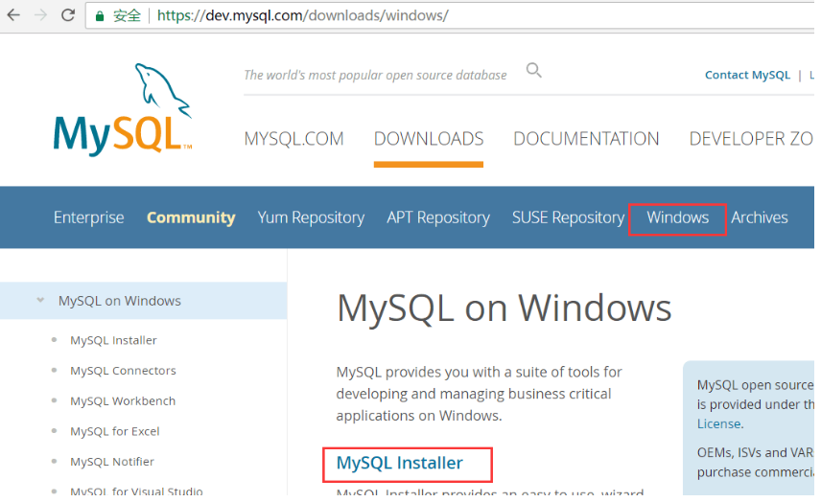

3.鼠标下滑，点击第二个Windows（x 86，32-bit）MSI Installer(mysql - installer- community-5.7.20.0.msi )，点击右边蓝色按钮Download

注意：第一个是MySQL的ODBC下载

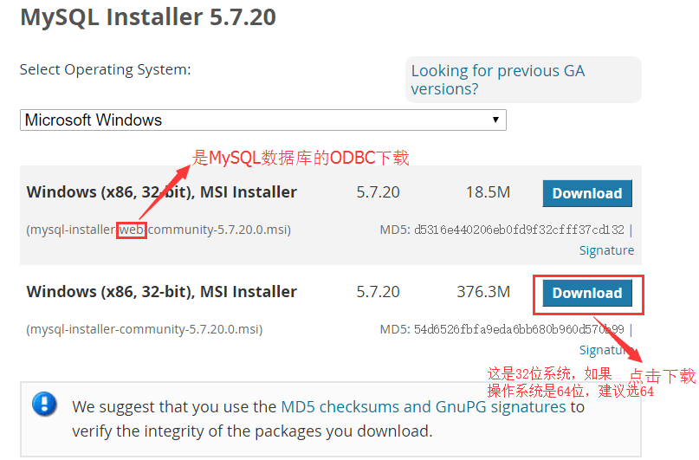

4.为了方便可以不登录账号，直接点击如下链接即可下载安装包

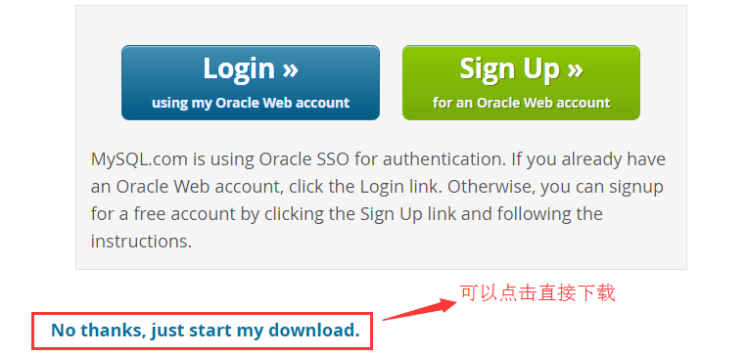

**二、MySQL的安装过程：**

1.双击 mysql-install-community-5.7.20.0安装包，等一会儿，直接点击Next

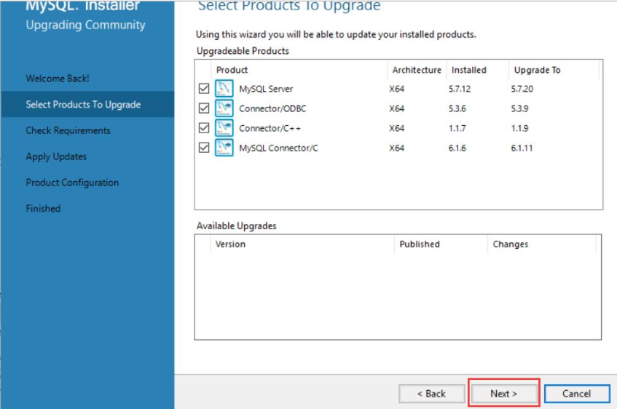

2.点击Execute（执行），会安装电脑一些配置文件或不足的程序

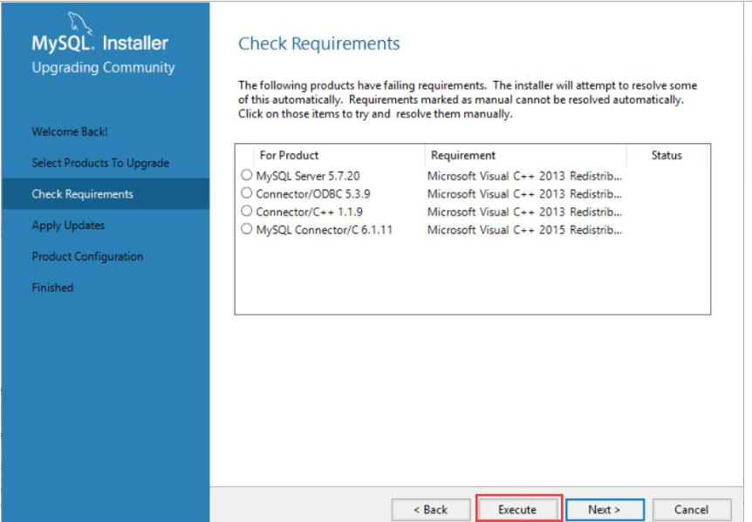

3.点击同意，Install，安装程序

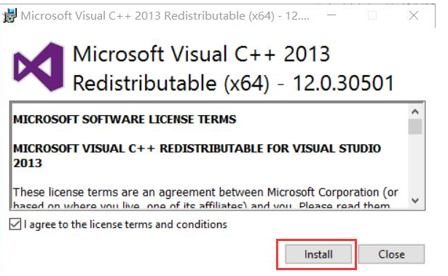

4.出现安装成功标识，点击Close

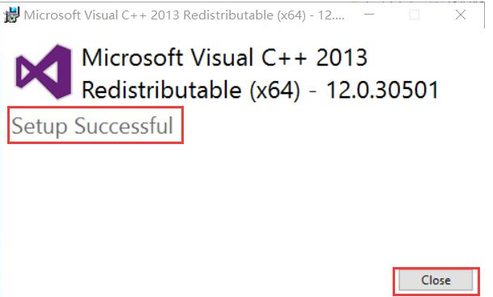

5.下载完成，点击Next

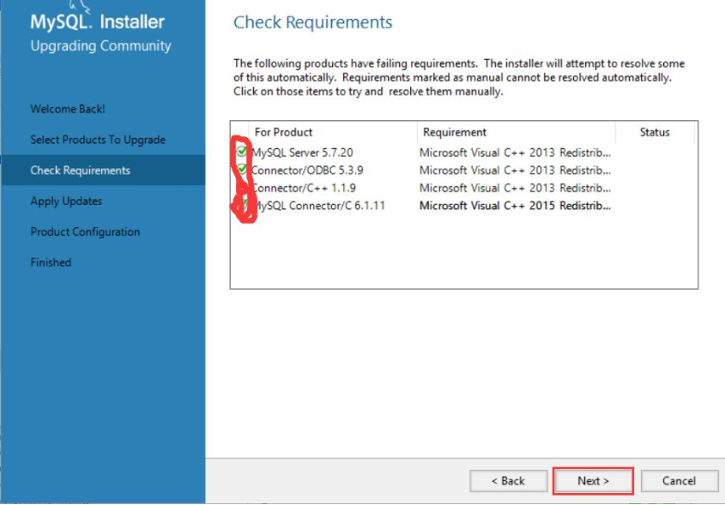

6.直接点击Execute

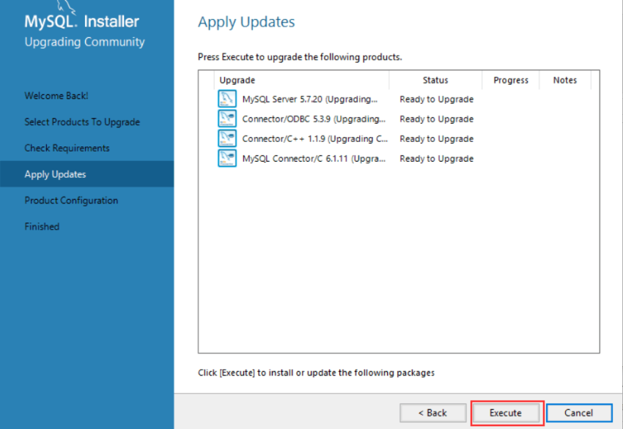

7.下载完成后，点击Next

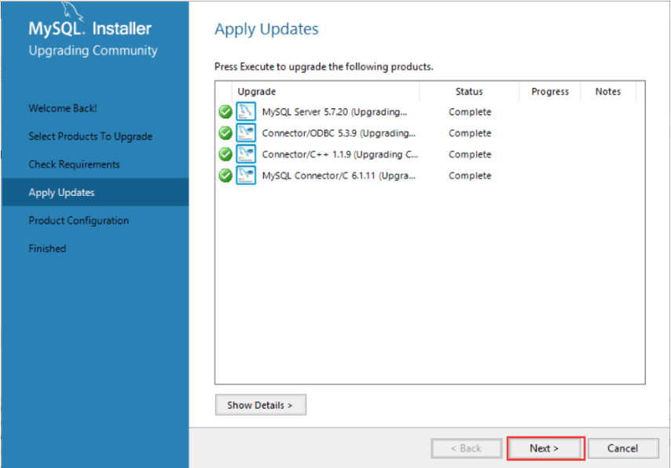

8.设置MySQL数据库的密码，先Check一下

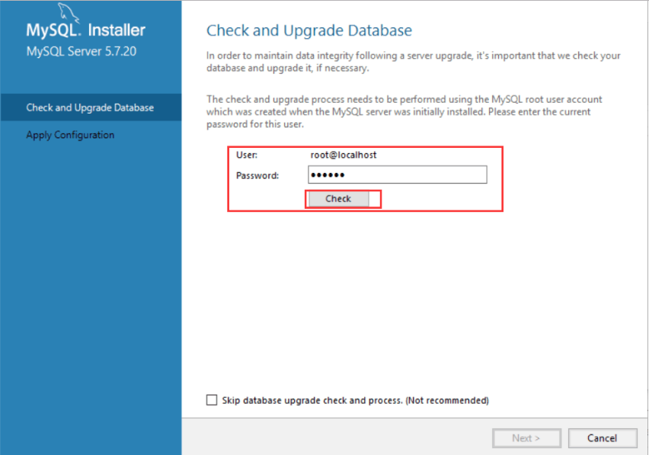

9.点击Check，等一会儿，点击Next

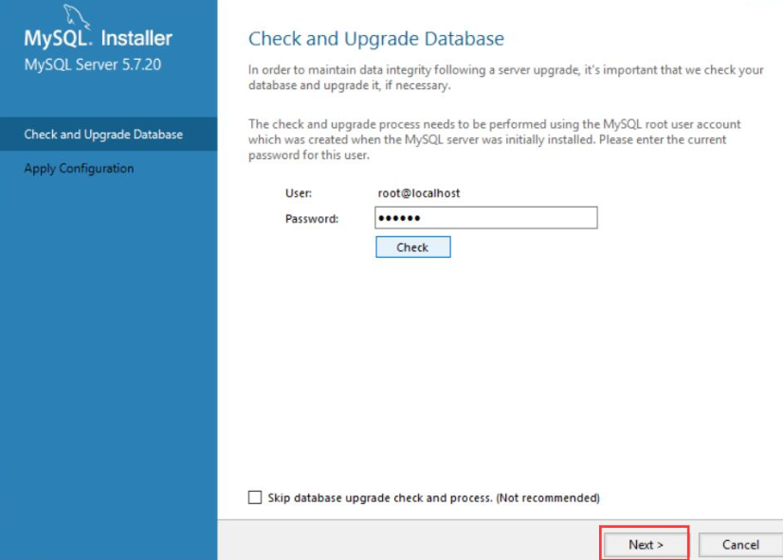

10.直接点击Execute

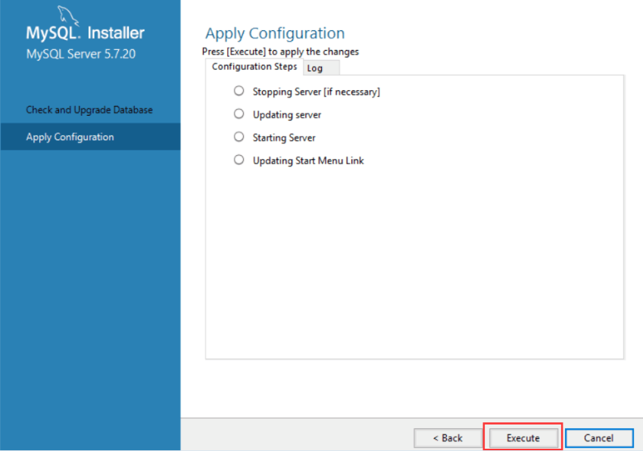

11.下载完成后，点击Finish

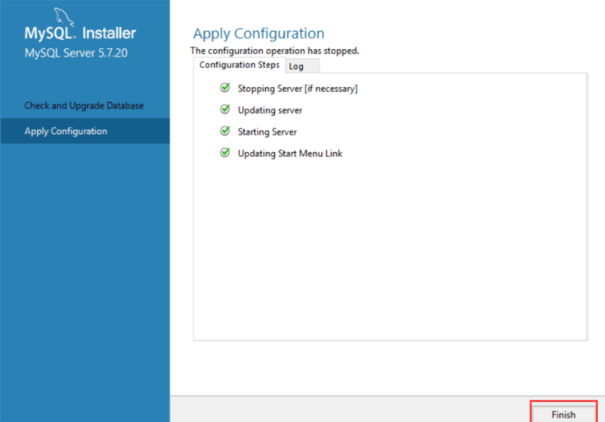

12.MySQL Server 5.7.20.0显示Configuration Complete，点击Next

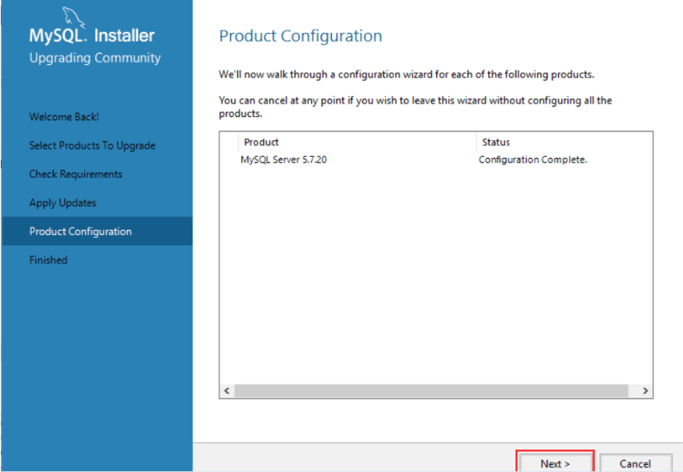

13.点击Finish，全部安装完毕。

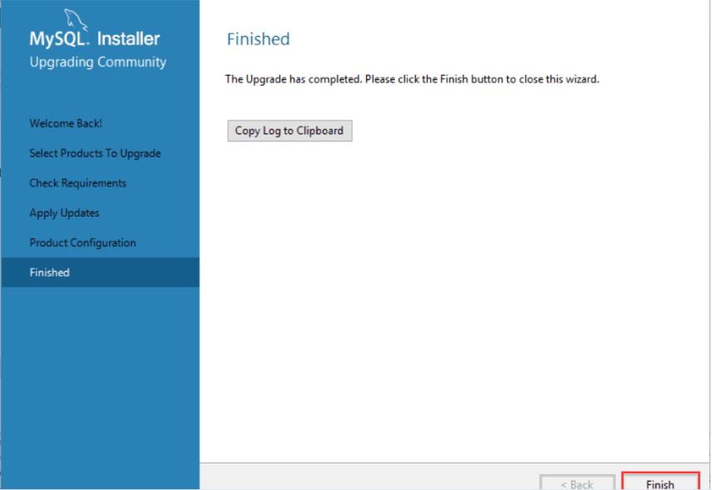

**三、可能出现的问题：**

安装MySQL过程中，MySQL Server未安装成功且报错：The action 'install' for product 'MySQL Server 5.7.20' failed.

原因：缺少插件

插件下载地址：https://support.microsoft.com/en-us/help/3179560/update-for-visual-c-2013-and-visual-c-redistributable-package

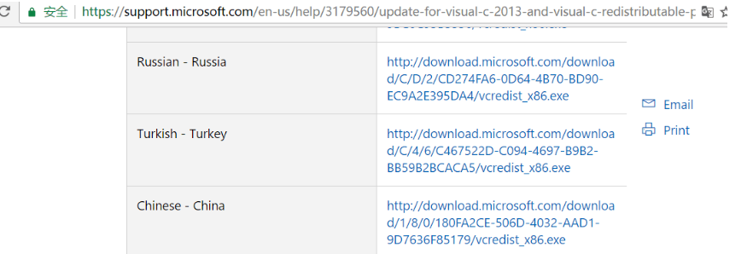

**四、如何验证是否安装成功：**

命令行：

切换到mysql安装目录下的bin文件夹，然后mysql -uroot -p ，紧接着就是直接输入密码，如下图：

